МИНИСТЕРСТВО ОБЩЕГО И ПРОФЕССИОНАЛЬНОГО ОБРАЗОВАНИЯ
РОСТОВСКОЙ ОБЛАСТИ

ГОСУДАРСТВЕННОЕ БЮДЖЕТНОЕ ПРОФЕССИОНАЛЬНОЕ ОБРАЗОВАТЕЛЬНОЕ
УЧРЕЖДЕНИЕ РОСТОВСКОЙ ОБЛАСТИ
«РОСТОВСКИЙ-НА-ДОНУ АВТОДОРОЖНЫЙ КОЛЛЕДЖ»

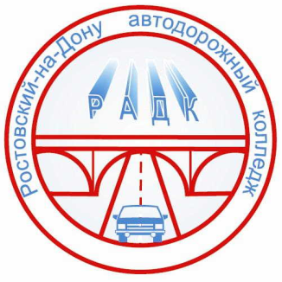

Открытое учебное занятие

по теме:

"Общая физическая подготовка, упражнения на снарядах и тренажерах "

Разработчик: преподавателя ГБПОУ РО “РАДК”
Сурмач Александр Владимирович
(Специальность - физическая культура)

г. Ростов-на-Дону
2020 г

СОГЛАСОВАНО  нач. методического отдела  __________/Е.В. Чучалина  __________ 2020 г. | УТВЕРЖДАЮ  зам. директора по УМР  ______/Т.Л. Скороходова  __________2020 г.
РАССМОТРЕНО
на заседании цикловой комиссии
«Физической культуры и ОБЖ» протокол №2 от 02.10. 2019 г.
Председатель цикловой комиссии:
_______________ /Т.А. Фомичева

разработчик: А.В. Сурмач преподаватель ГБПОУ РО «РАДК»

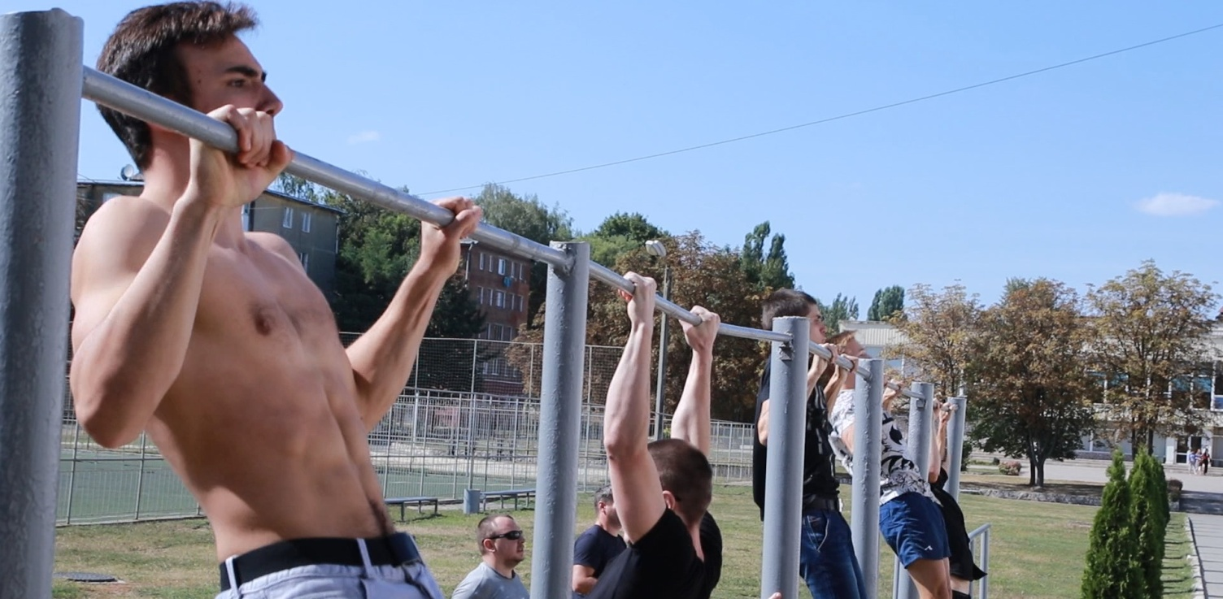

«Каждый человек смолоду должен
заботиться о своём физическом совершенствовании, обладать знаниями в области гигиены и медицинской помощи, и вести здоровый образ жизни».
В.В.Путин

Введение

Методическая разработка учебного занятия по ОУДБ.05 Физическая культура для изучения части программы подготовки специалистов среднего звена (ППССЗ) в соответствии с ФГОС СПО по специальности 08.02.05. Строительство и эксплуатация автомобильных дорог и аэродромов.
Тема занятия "Тема 44. Общие развивающие упражнения типа зарядки. Упражнение на тренажерах"предназначена для формирования у студентов1 курса новых знаний в овладении техникой гимнастических упражнений, и выполнении упражнений со снарядами. Выработать навык аналитического мышления, упорядочить представления о различных физических упражнениях.
Тип занятия:практическое учебное занятие: закрепление и совершенствование пройденного материала.
Вид занятия:Общая физическая подготовка, упражнения на снарядах и тренажерах.
Виды деятельности студентов: выполнение упражнений под контролем преподавателя, исправление ошибок, самостоятельное выполнение упражнений на оценку.
Образовательные задачи:
Студенты должны
иметь представление:
- о упражнениях и их воздействии на различные группы мышц;
- об интенсивности и объеме физической нагрузки;
знать:
- способы и средства оптимального развития физических качеств(сила, быстрота, выносливость, гибкость, ловкость) ;
- физиологические основы физических упражнений;
уметь:
- использовать ценности физической культуры для укрепления и длительного сохранения собственного здоровья, оптимизации трудовой деятельности и организации активного отдыха.

Развивающие задачи:
- способствовать проявлению инициативы, самостоятельности;
- способствовать формированию умения работать с различными спортивными снарядами (перекладина, брусья, гири, гантели), разрабатывать индивидуальную программу для совершенствования спортивного мастерства;
- способствовать активному участию в различных видах спортивных соревнований.

Воспитательные задачи:
- формирование морально-психологических качеств у студентов и повысить сплочённость студенческих коллективов;
- способствовать осознанию того, что физическая культура и спорт влияют на будущее каждого человека.
Цели занятия:развитие и совершенствование основных физических качеств
Методы обучения:групповой, фронтальный
Формы организации учебной деятельности:групповая.

МЕЖПРЕДМЕТНЫЕ СВЯЗИ:

Вход

Выход

ГТО, обороноспособность

Физическая культура
ОБЖ

Экономика
Повышение качества учёбы и труда .

Обменные процессы (утомление , восстановления)
Химия

Физика
Двигательный навык

Демографическая безопасность.
Биология

Философия
Гармоничное развитие

Участие в спортивных соревнованиях РФ
География

Средства обучения:Занятия проводятся на спортивной площадке и в тренажерном зале.
Оснащение учебного занятия:
- набивные мячи (10 шт)
- гимнастическая перекладина (3 шт)
- брусья
- наклонная доска (3 шт)
- скамья гимнастическая (4 шт)

- Тренажер многофуныйST-9071со скамьей д/пресса изогнутой и упором д/отжимания
- штанга (2шт)
- гири 16 кг (2 шт)
- гантели 10 кг (4 шт)
- баскетбольный мяч (2 шт)
Предметные результаты обучения:
- выполнять упражнения на снарядах;
- знать теорию и методику выполнения физических упражнений.
- Для повышения интенсивности и физической нагрузки гимнастические упражнения выполняются:
- одновременно всеми студентами
- поочередно
- шеренгами
- колоннами
- потоком по одному или несколько человек
- в парах с помощью
- сменой учебных мест по кругу
Метапредметные результаты обучения:
- Познавательные — анализировать, детализировать отдельные упражнения его теоретические и практические аспекты.
- Регулятивные — ставить цель на основе своей объективной оценки физической формы.
- Коммуникативные — полно и точно выражать свои мысли, аргументировать собственную точку зрения, вступать в дискуссию; эффективно работать в группе при решении учебной задачи.
Личностные результаты обучения:
- проявлять познавательный интерес и мотивы, направленные на формирование и совершенствование физических качеств.
- осознавать ценность физической культуры.
План учебного занятия
№ | Дидактическая структура занятия | Хронология занятия (мин.)
1 | Подготовительная часть урока | 25-30
2 | Основная часть урока | 45-50
3 | Заключительная часть урока
Итого: |  | 90

Подготовительная часть
Атлетическая гимнастика — силовой вид спорта, который имеет несколько видов, один из которых существует под более известным названием бодибилдинг. Атлетическая гимнастика – это комплекс упражнений для развития силы, ловкости и гибкости, хотя, конечно, на первом месте в этом виде спорта — сила. Заниматься атлетической гимнастикой могут мужчины и женщины разных возрастов, имеющих любой уровень физической подготовки. Единственное условие – отсутствие заболеваний сердечно-сосудистой системы. Этот вид спорта следует рассматривать, как неотъемлемое составляющее физической культуры и возможность подготовить студентов к успешному освоению учебной программы по Физической культуре ,трудовой деятельности и сдачи норм ГТО .
Зарождение атлетической гимнастики в России как системы упражнений с отягощениями ради укрепления здоровья, исправления недостатков телосложения и осанки связано с именем врача Краевого В.М. В 1885 году в Петербурге им был организован "Кружок любителей атлетики", который свою работу строил на принципах сочетания естественных движений (ходьба пешком, бег) со специально подобранными упражнениями для рук, ног и туловища, с использованием закаливающих процедур.
Сегодня атлетическая гимнастика в РФ имеет новое направление развития. Прежде всего это связано с признанием в 1987 г. атлетизма как вида спорта и созданием самостоятельной федерации атлетической гимнастики. Соревнования проводятся по двум видам; силовому троеборью и атлетическому позированию (обязательная и произвольная программы).
Но для занятий атлетической гимнастикой в учебных учреждениях наиболее пригодным является массово оздоровительное направление.
- Ход занятия

I этап. Мотивационно-целевой.
Организационный момент.
Построение: дежурный подаёт команду: «Равняйсь!», « Смирно!» и сдаёт рапорт преподавателю о готовности учебной группы к началу занятия.
Приветствие: «Здравствуйте товарищи студенты!»
Преподаватель обращается к студентам с информацией :
Проводит ИМЗ (инструктаж по мерам безопасности) в ходе учебного занятия.
2020 год - 75 лет Победы в Великой Отечественной Войне. Мы гордимся этой знаменательной датой. Военные годы потребовали от каждого человека высоких моральных, волевых и физических качеств, которые принесли общую победу. Эти качества были сравнимы своей мощью с оружием и снарядами. Из воспоминаний трижды Героя Советского Союза летчика-истребителя Маршала авиации Кожедуба И.И.:
« Если бы я не занимался физическими упражнениями и спортом до войны, то я был бы сбит в первые дни войны.
Благодаря крепкому здоровью и высоким физическим качествам, я летал днём и ночью, дрался и побеждал.»
Преподаватель:Товарищи студенты, чем же мы сегодня будем с вами заниматься? Назовите тему занятия.
Предполагаемая деятельность учащихся: Учащиеся формулируют тему занятия, высказывают своё мнение и задают вопросы.
Преподаватель: Вы правы, тема занятия: «Общая физическая подготовка, упражнения на снарядах и тренажерах».
Выход на цель занятия. Исходя из темы занятия, назовите цель занятия?
Предполагаемая деятельность учащихся: Учащиеся с помощью учителя формулируют цель занятия.
Цель нашего занятия по гимнастике и атлетической подготовке направлены на развитие ловкости, силы и силовой выносливости, гибкости, устойчивости к укачиванию и перегрузкам, пространственной ориентировке, прикладных и двигательных навыков, воспитания смелости и решительности, совершенствования осанки, строевой выправки и подтянутости. Совершенствование основных физических качеств.
II. Организационно – деятельностный этап.
Преподаватель: назовите физические качества?
Предполагаемая деятельность учащихся: Дают определения физическим качествам.
Сила- это способность человека преодолевать внешнее сопротивление или противостоять ему за счет мышечных усилий.
Быстрота – способность выполнять двигательное действие с максимальной скоростью.
Выносливость- способность человека к длительному выполнению какой-либо деятельности без снижения её эффективности.
Гибкость- способностью выполнять движения с большой амплитудой.
Ловкость- это способность быстро координировать движения в соответствии с меняющейся ситуацией
Преподаватель:С помощью каких упражнений развиваются физические качества? Сегодня мы с помощью представленных снарядов и тренажеров будем развивать и совершенствовать гибкость и силу.
Напоминаю : существует несколько способов дозирования физических упражнений. Основными из них (по степени трудности) считается:
1 Занятия с весом ниже предельного-поднимать его максимально возможное количество раз;
2 Занятия с максимально большимвесом- 1-3 раза;
3 Занятия с весом ниже предельного - поднимать с возможно большей скоростью.
Количество повторений не более5-7 раз, в лёгком темпе.
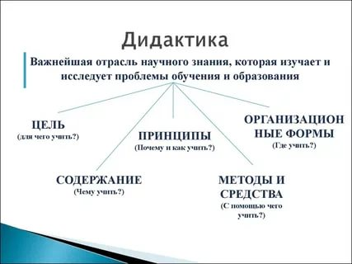
Приступаем к практическому занятию:упражнения выполняются по круговой системе (3 круга), переход к снарядам осуществляется по команде преподавателя.
- измеряем ЧСС opt 60-70 уд/мин
- строевые и порядковые упражнениястрой, шеренга, колонна, фронт, тыл, дистанция , интервал, направляющий.
- ходьба, бег ,ОРУ.
Гимнастические упражнения.
(Выполняются упражнения с музыкальным сопровождением)
а) на гимнастической стенке
- приседания с партнером на плечах 5 раз
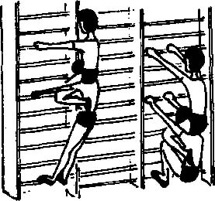

- и.п. стоя у стенки на расстоянии ,наклониться вперёд руки на опоре 4-6 раз
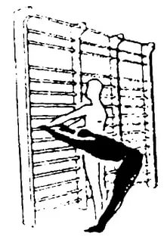

б) на гимнастической скамье
- отжимания в упоре от скамьи( грудью касаться скамьи)
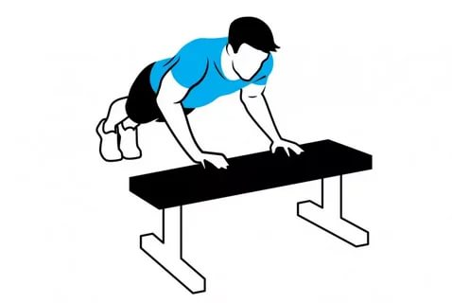

в) И. П. стоя, ноги на ширине плеч сгибание, разгибание рук с гантелями 8 кг - 5 раз на каждую руку.
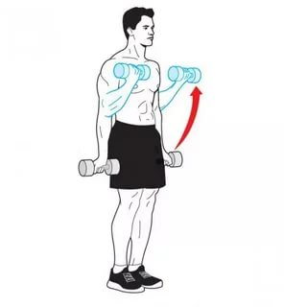

г) висы и вольные упражнения на перекладине
- подтягиванияна перекладине 5 раз
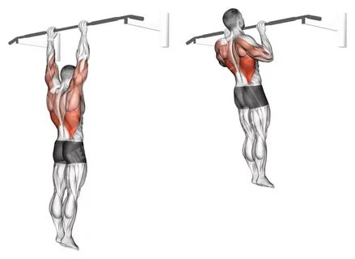
- поднятие ног к перекладине 5 раз
д) упоры и махи на брусьях
- отжимания на брусьях 5 раз
-прохождение в упоре на руках
е) броски набивных мячей в парах и тройках с перемещением

Силовые упражнения
а) жим штанги лёжа
-из положения лёжа на скамье широкий хват, касание грифом штанги груди обязательно, вес min. 5 раз
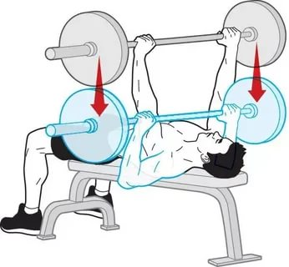
б) и.п. стоя, ноги на ширине плеч рывок гири одной рукой 16 кг 5 раз, свободная рука не касается туловища
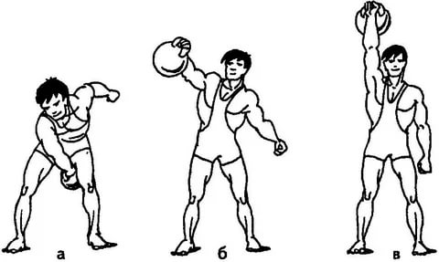
в) и.п. стоя, ноги на ширине плеч сгибание, разгибание рук с гантелями 8 кг
г) подъём туловища на наклонной доске 10 раз
д)упражнения на тренажёре
-тяга блока к груди 5 раз, вес min
- и.п. сидя на скамейке тренажера сгибание и разгибание рук со штангой 5 раз, вес min.
ж) ходьба, восстановление дыхания ,проведение пульсометрии
opt 70 - 80 уд/ мин
Примечание: после выполнения каждого комплекса упражнений, производится визуальный контроль студентов (окрас кожи, частота дыхания, характер потоотделения) и ЧСС:
- min< 120 уд/мин
- opt 130-150 уд/ мин
- max> 150 уд/ мин
Выводы учащихся о ходе учебного занятия:
- В зависимости от целей и задач, стоящих перед занимающимися физические упражнения стали иметь преимущественную направленность на воспитание силовых способностей, быстроты, ловкости, выносливости и гибкости.
2. Физические упражнения стали полезны, когда мы их выполнили с учётом возраста, возможностей. Следовательно каждое упражнение имело вполне конкретный конечный эффект.
Преподаватель: Кто знает, что такое ГТО и его задачи?
Предполагаемая деятельность учащихся: Выдвигают свои версии задач которые решает комплекс.
Преподаватель:Всероссийский физкультурно-спортивный комплекс «Готов к труду и обороне» (ГТО) — полноценная программная и нормативная основа физического воспитания населения страны, нацеленная на развитие массового спорта и оздоровление нации.
Комплекс ГТО предусматривает подготовку к выполнению и непосредственное выполнение населением различных возрастных групп (от 6 до 70 лет и старше) установленных нормативных требований по трем уровням трудности, соответствующим золотому, серебряному и бронзовому знакам отличия «Готов к труду и обороне» (ГТО).
Научные исследования показали, что в образовательных учреждениях,где регулярно проводятся планово ученые занятия и действуют спортивные секции, освоение учебной программы студентами увеличивается более чем на 20%.
Предполагаемая деятельность учащихся: Выдвигают варианты индивидуальной программы занятий, в зависимости от возраста и физического развития.
Вывод учащихся с помощью учителя: сегодня действительно важно говорить и знать о проблемах физического развития населения. От уровня его развития зависит обороноспособность Российской Федерации, профессиональные компетенции гражданина 21 века и качество жизни населения.
III. Рефлексия.
- Достигли ли мы с вами цель, которую ставили перед собой в самом начале занятия?
- Понравился ли вам урок?
- Кто был наиболее активен и убедителен?
- Какие трудности вы испытали? На каком этапе занятия их было больше всего?
IV. Оценивание.
Вот и к концу подошел урок,
Нам подводить пора итог.
Спасибо за работу, товарищи студенты,
А я поставлю вам оценку.
( Учитель выставляет оценки с учётом качества выполнения практических упражнений и устных ответов).
V. Домашнее задание.
1. Разработать индивидуальную программу занятий на развитие силы.
2. Комплекс гимнастических упражнений №1 с гимнастической палкой.
3. Комплекс гимнастических упражнений №4 – общей направленности.
4. Комплекс гимнастических упражнений №7 на гимнастической стенке.
5. Комплекс гимнастических упражнений №9 - с гантелями (комплекс А, комплекс Б).
В этом домашнем задании подобраны упражнения для развития абсолютно для всех основных мышечных групп человека. Составляя физические упражнения, следует стремиться как можно шире использовать функциональные способности всех мышечных групп, а не одной мышцы. У человека их насчитывается около 600.
О дозировании физической нагрузки
1.Обязательно рассчитайте нагрузку в недельном цикле примерно так:
Понедельник- 60-70%(от 100%)
Вторник- 80-90%
Среда- 100%
Четверг- 80-90%
Пятница- 60-70%
Суббота- 30-40%
Воскресенье- отдых
2.Занятие можно строить так:
1 вариант- способ
А) в каждом занятии нагружать абсолютно все мышечные группы (при разминке)
Б) тренировать 1-3 мышечные группы с их чередованием в недельном цикле.
Оба варианта способствуют укреплению здоровья и развитию всех физических качеств .
2 вариант(на другой день)
А) нагрузить другие 2-3 группы мышц
Этот способ тренировки больше подходит для тех, кто хочет иметь
-КРАСИВУЮ ФИГУРУ ИЛИ РАЗВИВАТЬ ОСОБО ВАЖНУЮ ДЛЯСЕБЯ ГРУППУ МЫШЦ.
Распространенные ошибки и их причины.
1.Однако, без совета врача его нельзя рекомендовать людям с отклонениями в состоянии здоровья.
2.Заниматься по 2 варианту-способу следует только под присмотром специалиста тренера. Иначе атлет может увлечься,
- будет выполнять упражнения только для 1-2 групп мышц.
-чем вызывает их излишнюю гипертрофию
*в ущерб другим мышцам
*и своему здоровью
3.Не соблюдается время основной части, которая должна занимать от 60-80% от общего времени.
4.Не правильно дозируется нагрузка.
- одним из показателей ее регулирования служит ПЛОТНОСТЬ ТРЕНИРОВКИ (отношение времени использования занимающимся для активной работы, к общему времени урока.
Учебная группа уходит с места занятий со строевой песней и музыкальным сопровождением.
Литература:

Балтрунас, М. И. Теория и методика обучения физической культуре : учебное пособие / М. И. Балтрунас, С. В. Быченков. — Саратов :Ай Пи Эр Медиа, 2019. — 135 c. — Текст : электронный // Электронно-библиотечная система IPR BOOKS

Миронова, Е. Н. Основы физической реабилитации : учебно-методическое пособие / Е. Н. Миронова. — Орел : Межрегиональная Академия безопасности и выживания (МАБИВ), 2017. — 199 c.— Текст : электронный // ЭБС IPR BOOKS

Дополнительная учебная литература

Волокитин, А. В. Здоровье в движении : учебное пособие / А. В. Волокитин, Р. С. Телегин. — Липецк : Липецкий государственный технический университет, ЭБС АСВ, 2018. — 58 c. —Текст : электронный // ЭБС IPR BOOKS
Небытова, Л. А. Физическая культура : учебное пособие / Л. А. Небытова, М. В. Катренко, Н. И. Соколова. — Ставрополь : Северо-Кавказский федеральный университет, 2017. — 269 c. — Текст : электронный // ЭБС IPR BOOKS

Электронные библиотечные системы

ЭБС ЮРАЙТ
ЭБС «Лань»

Результатом нашей работы должно стать осознание молодым поколением необходимости в здоровом образе жизни…

Усилия государства, общества, спортивного движения дают видимый результат.

…Каждый молодой человек должен осознать, что здоровый образ жизни-это успех,его личный успех.

Спорт вновь обрёл притягательный образ, что важно среди детей и молодёжи.

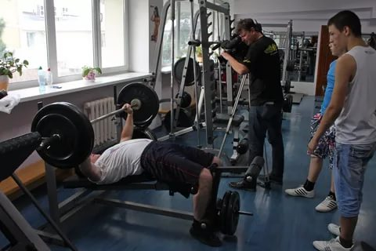

Выбор в пользу спорта, становится очевидной тенденцией в нашей стране.
Государство продолжает создавать условия для занятия физкультурой и спортом.

HD 1200×800
Из Федерального закона « О физической культуре и спорте в Российской Федерации» от 04.12.2007 №309-ФЗ
… ФИЗИЧЕСКАЯ КУЛЬТУРА И СПОРТ
- воспитывает патриотизм граждан,
- подготавливает к защите Родины,
- укрепляет здоровье подрастающего поколения,
- а в дальнейшем трудового долголетия и счастливой жизни.
